Лабораторная работа №2.

Ходосевич Данила 3МО

№2.

Wifi TP-Link_1F57 к которому я подключен, отображается синим цветом на графе.

Видим 9 источников сигнала, самый загруженный 1 канал в диапазоне -80-(-71) dBm. Мой сигнал единственный в 11 канале.

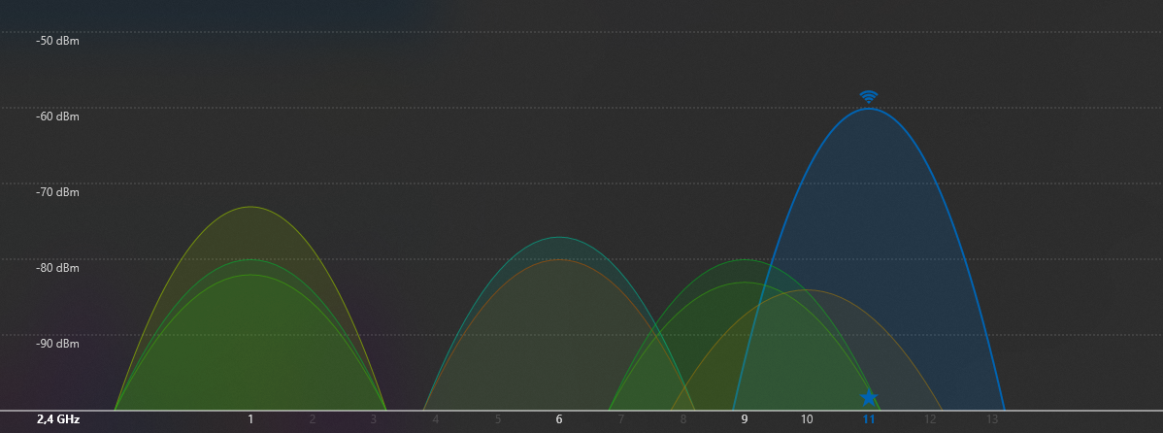

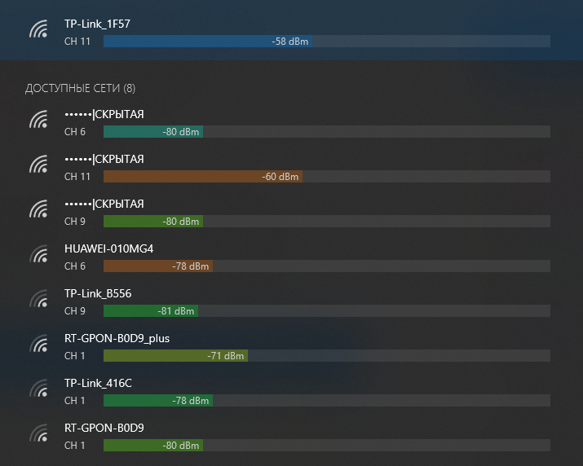

№3.

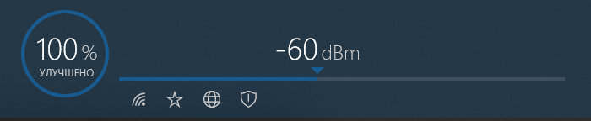

Мощность составила -60 dBm.

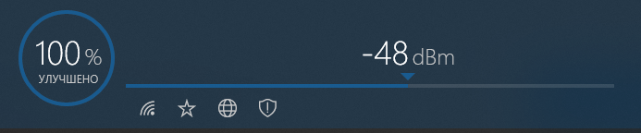

№4.

Роутер перевели на 12 канал, мощность увеличилась

